PANDUAN KONVERSI RKAKL - ESATKER

2018

**DAFTAR ISI**

A. Konversi RKAKL – ESATKER …………………………………………………………… 2

B. Migrasi Hasil Konversi Ke Esatker …………………………………………………………………. 8

**PANDUAN KONVERSI RKAKL – ESATKER**

1. **Konversi RKAKL – ESATKER**

Aplikasi ini berfungsi mengkonversi data dari aplikasi rkakl agar dapat di baca oleh Esatker, Hak user untuk dapat mengkonversi adalah **ADMIN SATKER.**

1. Masuk ke aplikasi esatker untuk download aplikasi konversi **http://esatker.litbang.pu.go.id** login menggunakan user type admin satker, setelah login akan muncul dashboard kemudia akses menu **konversi** – aplikasi konversi.

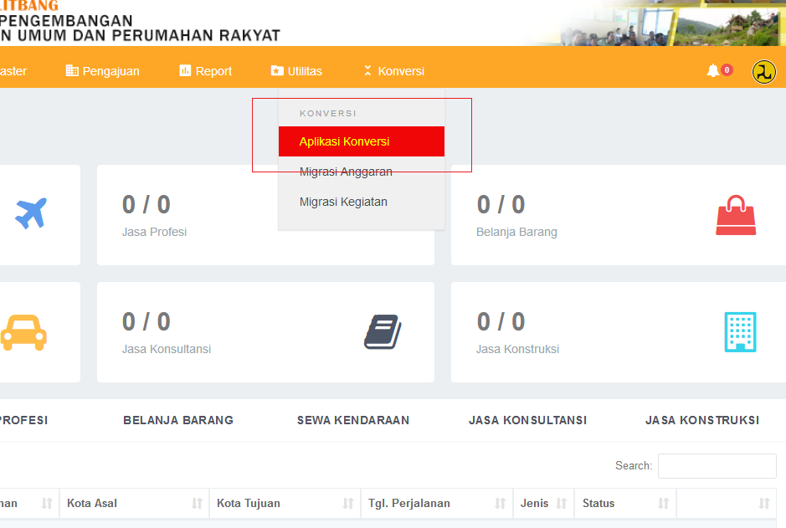

1. download aplikasi kemudian open biasanya pada folder download di komputer anda, extract menggunakan winrar – open **KonversiRKAKL.jar**

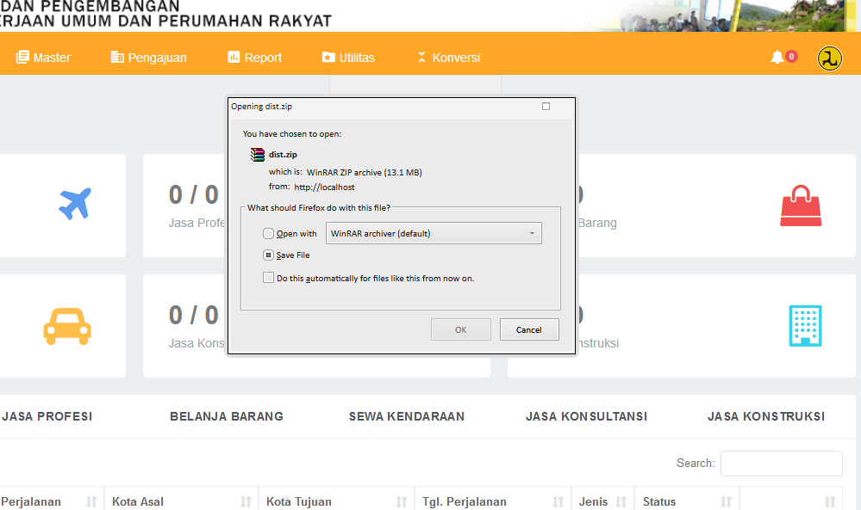

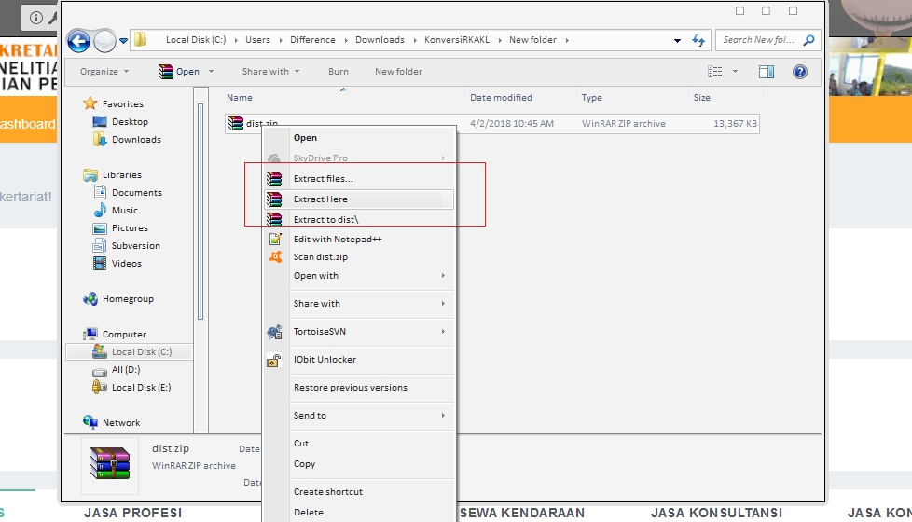

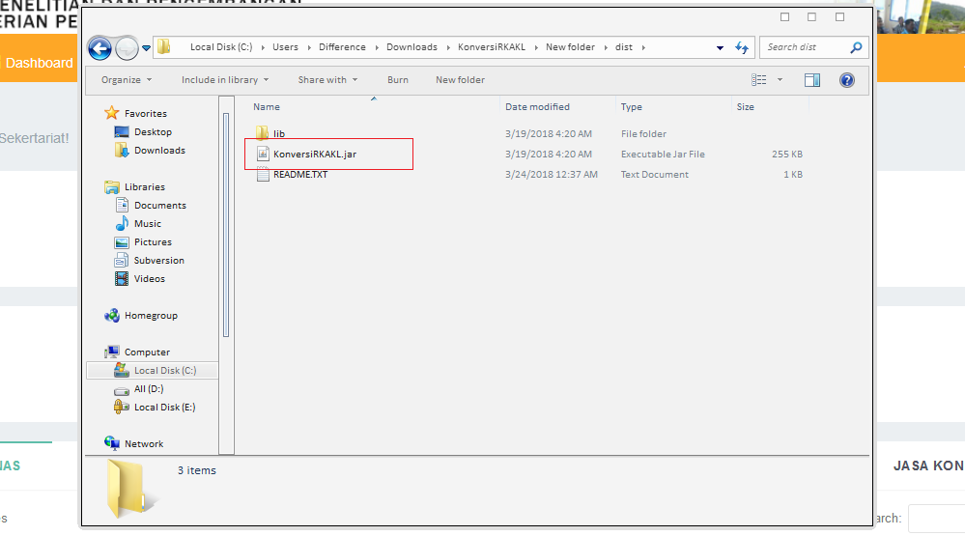

1. kemudian akan muncul interface aplikasi konversi, pilih atau double click pada form konversi.

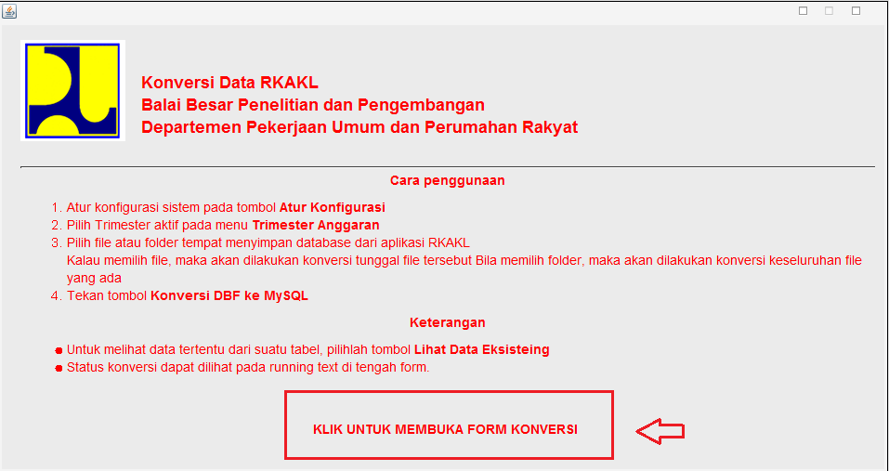

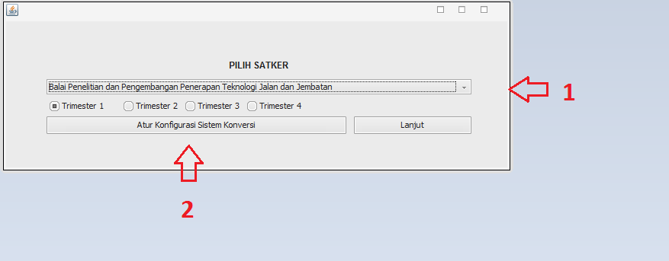

1. pilih satker sesuai satker anda.
2. setelah memilih satker kemudian atur konfigurasi akan muncuk form seperti gambar berikut.

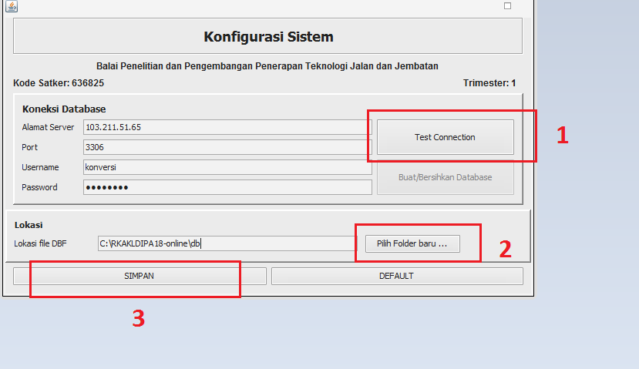

1. test connection, jika success kemudian ke opsi 2 pilih folder baru.

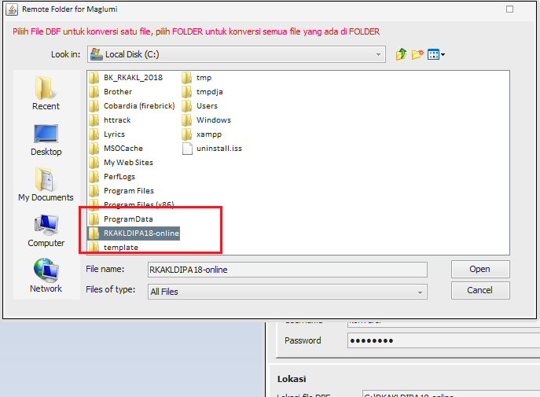

Pilih folder sesuai anda menyimpan aplikasi rkakl, double klik folder rkakl online,kemudian muncul seperti gambar berikut :

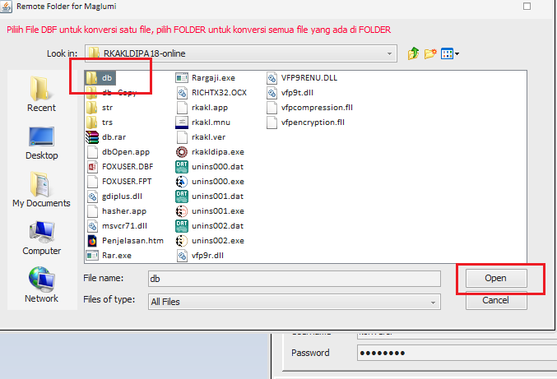

Klik folder db – pilih open kemudian test connection jika sukses akan muncul notif berikut kemudian simpan – pilih lanjut.

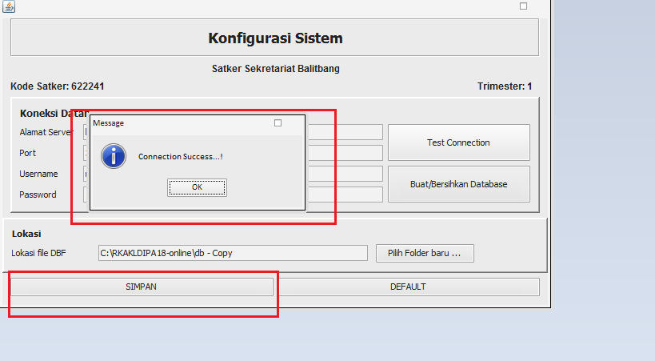

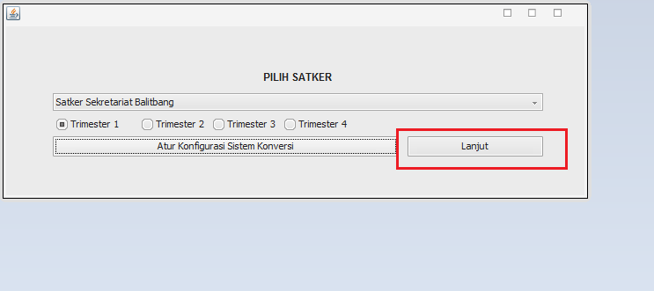

Ketika pilih lanjur akan muncul form berikut kemudian pilih konversi DBF ke MySQL

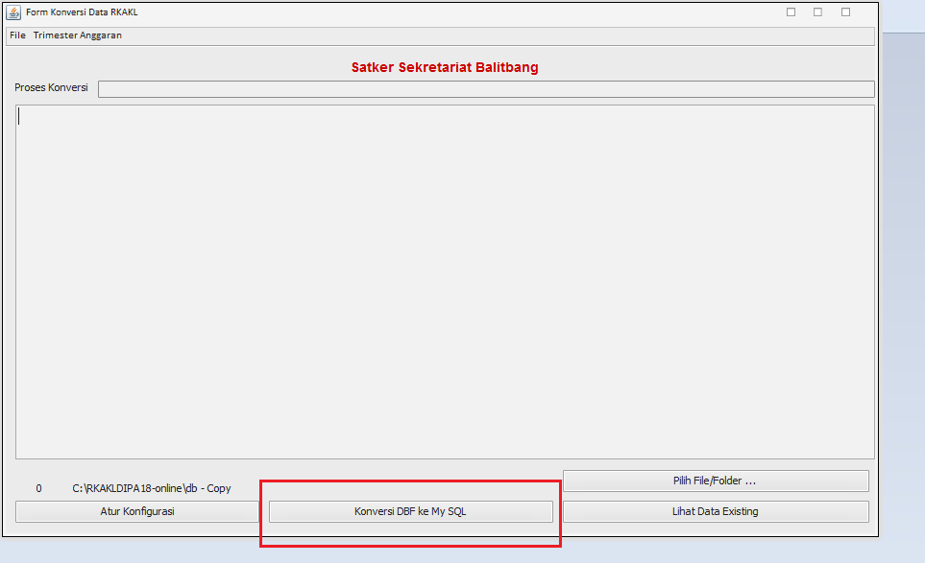

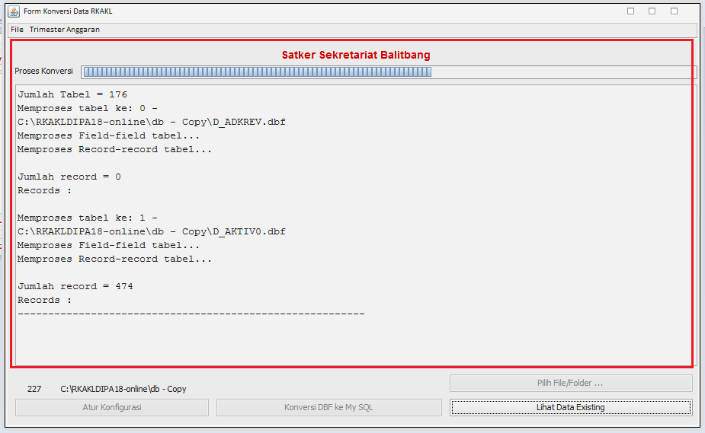

Proses konversi sedang berlangsung, tunggu hingga proses selesai, lama atau tidaknya proses konversi tergantung kecepatan komputer/laptop masing-masing.

1. **Migrasi Hasil Konversi Ke Esatker**
2. Setelah proses konversi selesai adalah migrasi data tersebut, kembali ke aplikasi esatker login type admin satker kemudian pilih menu konversi – Migrasi Anggaran

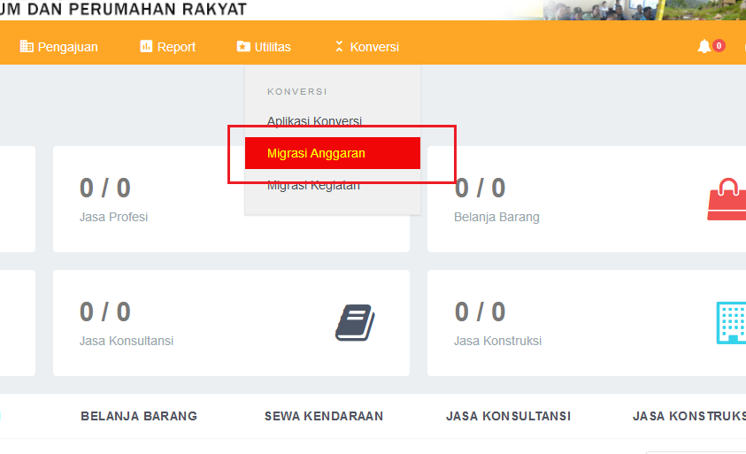

1. akan muncul laman seperti gambar berikut pilih filter, setelah di pilih proses akan berjalan dan akan muncul laman baru beserta data anggaran.

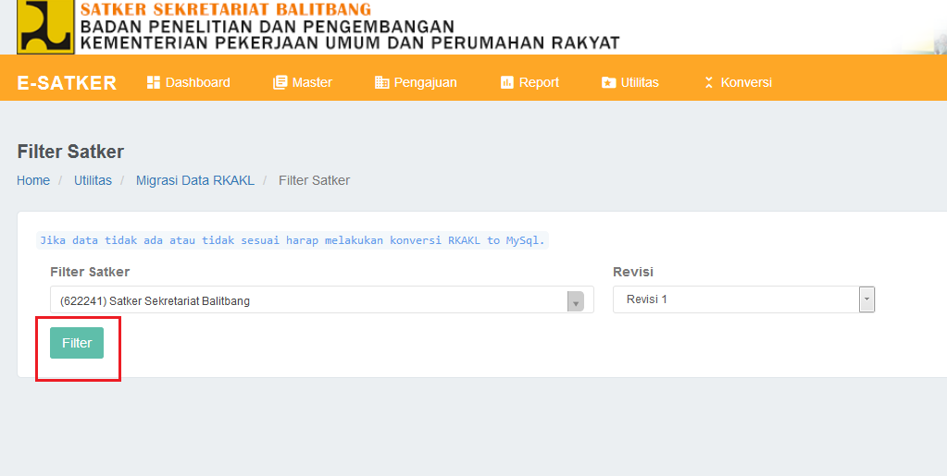

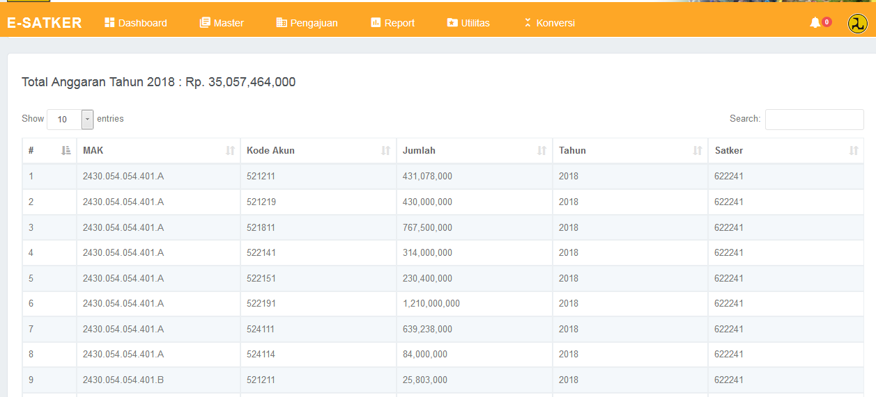

1. data anggaran hasil konversi muncul silakan cek data tersebut,jika sesuai maka tinggal migrasi dengan mimilih tombol migrasi dan proses migrasi berjalan seperti gambar berikut :

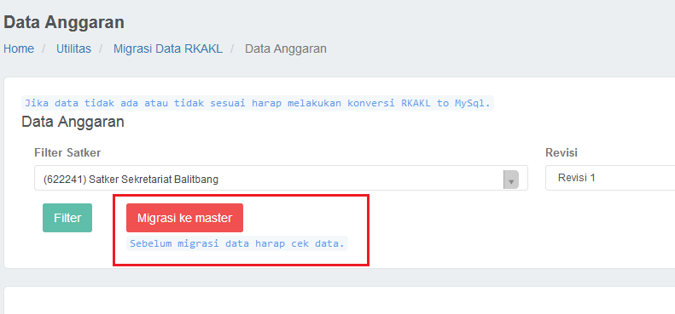

1. jika proses migrasi anggaran selesai kemudian langkah selanjutnya adalah migrasi kegiatan dari anggaran tersebut, pilih kembali menu konversi - Migrasi Kegiatan.

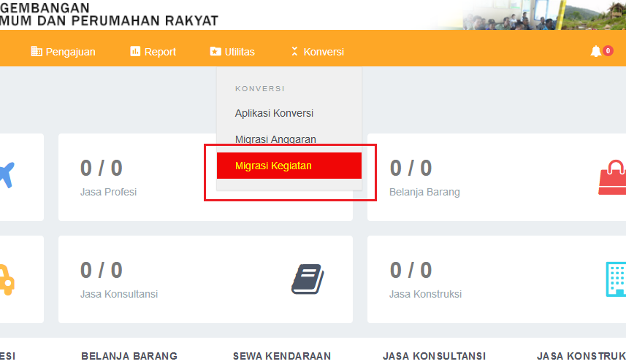

1. Muncul form migrasi kegiatan seperti berikut , pilih filter

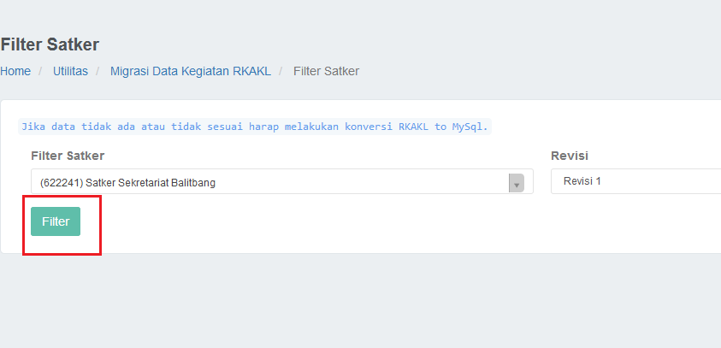

1. setelah di filter muncul data kegiatan, cek jika sesuai pilih **Migrasi ke master**.

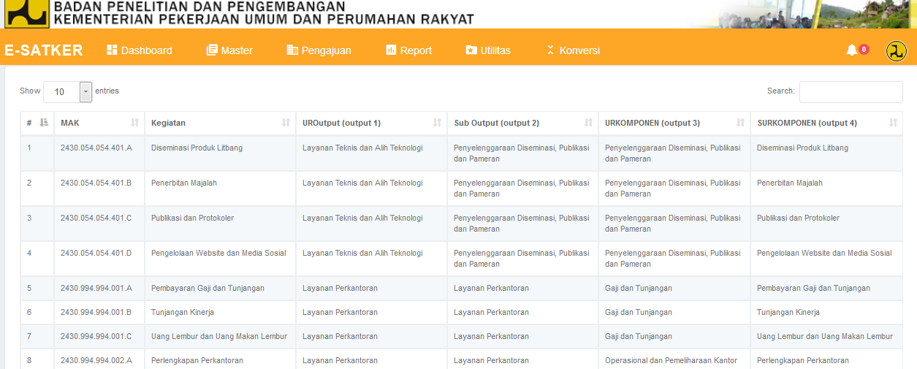

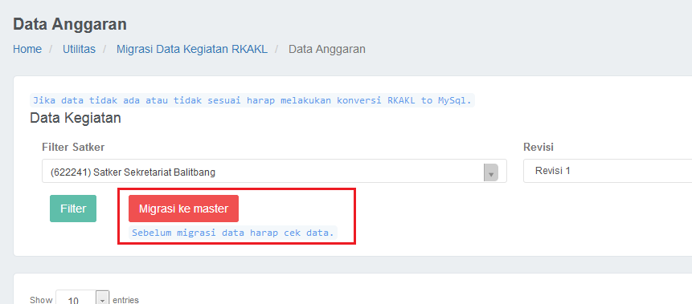

Note : tombol migrasi tidak akan muncul jika data telah ada dimaster esatker di tahun yg sama.

1. Setelah migrasi selesai otomatis akan di arahkan ke laman kegiatan dimana step selanjutnya adalah setting unit, es4 ppk dll untuk kegiatan tersebut.

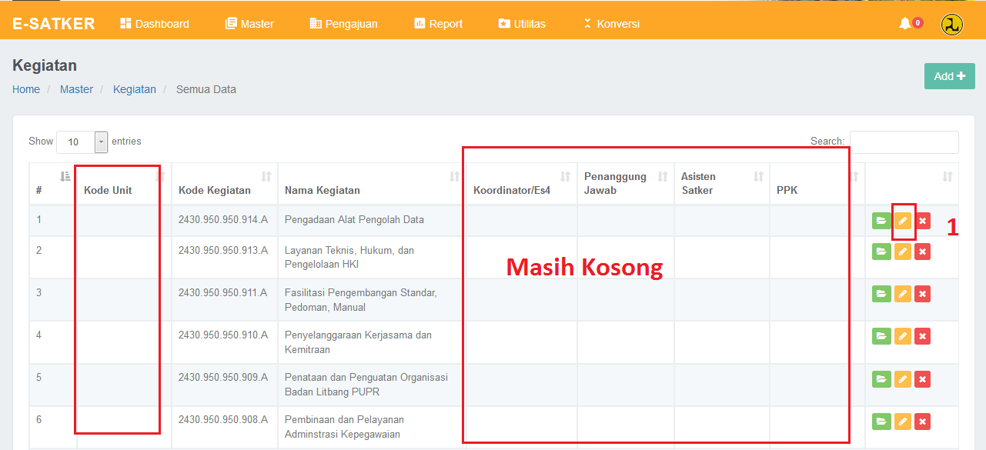

Unit,es4,ppk,assisten masing kosong perlu penyesuaian dengan mimilih icon pensil sebelah kanan, maka akan muncul form seperti berikut :

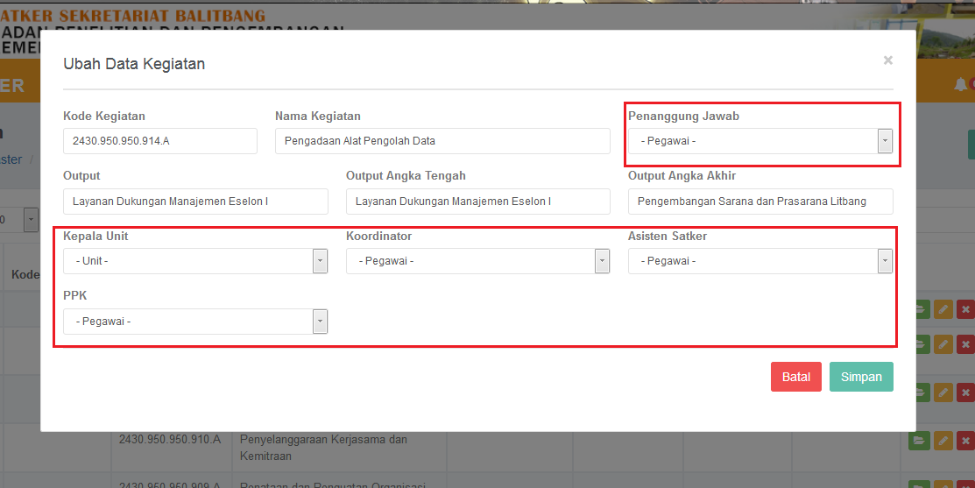

Sesuai kan form yang masih kosong jika selesai kemudian simpan.

Note : jika pegawai yang dimaksud tidak ada dalam option maka perlu diinputkan di master pegawai.

1. Jika setting kegiatan selesai dapat di cek di master anggaran.

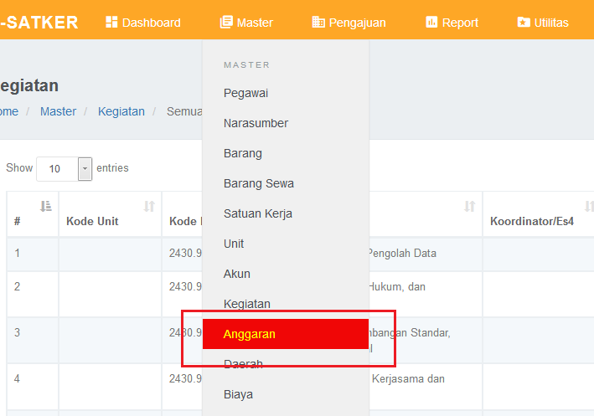

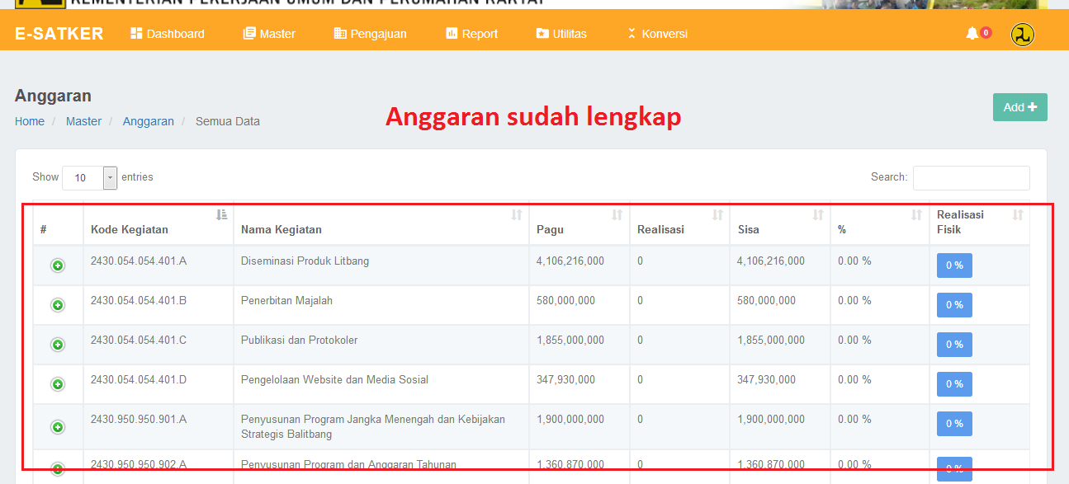

**Data anggaran dan kegiatan telah lengkap. Pengajuan perjalanan dinas dll bisa di gunakan.**